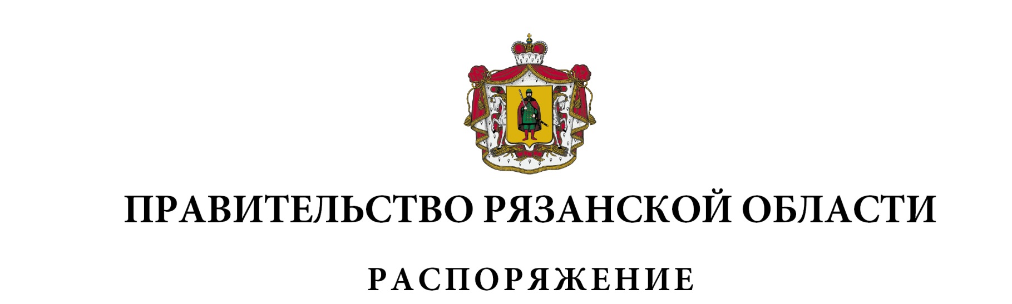от 3 июня 2025 г. № 369-р

|  |
| --- |
| Внести в приложение к распоряжению Правительства Рязанской области от 14 июня 2024 г. № 349-р следующие изменения:  1) таблицу 1 «Информация об установленной мощности, выработке электроэнергии» раздела 3 «Общая характеристика» признать утратившей силу;  2) в разделе 4 «Сведения об образовании отходов»:  - таблицу 2 «Сведения об образовании в 2023 году золошлаковых отходов, тыс. тонн» изложить в следующей редакции:  «Таблица 2. Сведения об образовании золошлаковых отходов |

|  |  |  |  |  |  |  |
| --- | --- | --- | --- | --- | --- | --- |
| Код ФККО | Вид отходов | Класс опасности | Масса образованных золошлаковых отходов, тыс. тонн | | | |
| 2021 год | 2022 год | 2023 год | 2024 год |
| 6 11 400 02 20 5 | Золошлаковая смесь от сжигания углей практически неопасная | 5 | 58,572 | 43,998 | 66,618 | 66,861» |

|  |
| --- |
| - таблицу 3 «Сведения об образовании продуктов сжигания твердого топлива (золошлаков), тыс. тонн» признать утратившей силу;  3) в разделе 5 «Сведения о размещении и хранении золошлаковых отходов. Золоотвал филиала ПАО «ОГК-2» - Рязанская ГРЭС»:  - в наименовании раздела слова «и хранении» исключить;  - дополнить таблицей 5.1 «Сведения о размещении золошлаковых отходов» следующего содержания:  «Таблица 5.1 Сведения о размещении золошлаковых отходов |

|  |  |  |  |  |  |  |
| --- | --- | --- | --- | --- | --- | --- |
| Код ФККО | Вид отходов | Класс опасности | Масса образованных золошлаковых отходов, тыс. тонн | | | |
| 2021 год | 2022 год | 2023 год | 2024 год |
| 6 11 400 02 20 5 | Золошлаковая смесь от сжигания углей практически неопасная | 5 | 37743,142 | 37441,797 | 37202,361 | 36859,635» |

|  |
| --- |
| 4) в разделе 6 «Сведения об утилизации и обезвреживании золошлаковых отходов»:  - таблицу 6 «Прогнозные данные об образовании, хранении и размещении, утилизации и обезвреживании золошлаковых отходов на территории Рязанской области, тыс. тонн» признать утратившей силу;  - дополнить таблицей 6.1 «Сведения об утилизации золошлаковых отходов» следующего содержания:  «Таблица 6.1 Сведения об утилизации золошлаковых отходов |

|  |  |  |  |  |  |  |
| --- | --- | --- | --- | --- | --- | --- |
| Код ФККО | Вид отходов | Класс опасности | Масса образованных золошлаковых отходов, тыс. тонн | | | |
| 2021 год | 2022 год | 2023 год | 2024 год |
| 6 11 400 02 20 5 | Золошлаковая смесь от сжигания углей практически неопасная | 5 | 290,658 | 345,343 | 306,054 | 409,587» |

|  |  |
| --- | --- |
| Губернатора Рязанской области | П.В. Малков |